Протокол № 12
заседания членов Совета Некоммерческого партнерства «Межрегиональное объединение дорожников «СОЮЗДОРСТРОЙ»

г. Москва 11 мая 2012 г.

Форма проведения: очная

Присутствовали члены Совета: Андреев Алексей Владимирович – генеральный директор ОАО «ДСК «АВТОБАН», Хвоинский Леонид Адамович – генеральный директор НП МОД «СОЮЗДОРСТРОЙ», Лилейкин Виктор Васильевич – генеральный директор ЗАО «Союз-Лес», Любимов Игорь Юрьевич – генеральный директор ООО «СК «Самори», Макеев Александр Владимирович – Президент ОАО «АСДОР», Кондрат Борис Иванович – Председатель Совета директоров ОАО «УСК МОСТ», Нечаев Александр Федорович – генеральный директор ООО «Севзапдорстрой», Рощин Игорь Валентинович – генеральный директор ОАО «Дорисс», Власов Владимир Николаевич – генеральный директор ОАО «МОСТОТРЕСТ», Абрамов Валерий Вячеславович – Генеральный директор ЗАО «ВАД».

Согласно положению Устава НП «МОД «СОЮЗДОРСТРОЙ», по поручению Президента саморегулируемой организации Некоммерческое партнерство «МОД «СОЮЗДОРСТРОЙ» председательствует на Совете Партнерства член Партнерства - Хвоинский Л.А.

Повестка дня:

1.Рассмотрение заявлений членов СРО НП МОД «СОЮЗДОРСТРОЙ» по выдаче свидетельств о допуске к работам, которые оказывают влияние на безопасность объектов капитального строительства

По первому вопросу выступил Первый заместитель генерального директора НП МОД «СОЮЗДОРСТРОЙ» Сазонов Н.Н. – в соответствии с поданным заявлением предлагаю внести изменения в свидетельство о допуске к работам, которые оказывают влияние на безопасность объектов капитального строительства, согласно Перечня видов работ, утвержденного Приказом № 624 Минрегионразвития России от 30.12.10 г. следующей организации - члену саморегулируемой организации НП МОД «СОЮЗДОРСТРОЙ»: ООО «Севзапдорстрой»

по заключению комиссии по рассмотрению заявлений о допуске, документы полностью соответствуют требованиям к выдаче свидетельства о допуске, утвержденным решением Общего собрания членов НП МОД «СОЮЗДОРСТРОЙ».

Решили: Внести изменения в свидетельство о допуске к работам, которые оказывают влияние на безопасность объектов капитального, согласно Перечню видов работ, утвержденного Приказом № 624 Минрегионразвития России от 30.12.10 г. следующей организации - члену саморегулируемой организации НП МОД «СОЮЗДОРСТРОЙ»: ООО «Севзапдорстрой».

Голосовали:
За – 10 голосов, против – нет, воздержался – нет.

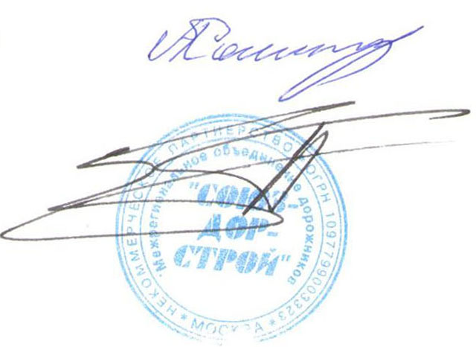
Председатель Совета А.А. Кошкин

Секретарь Совета П.Л. Суханов

